돌과 인류
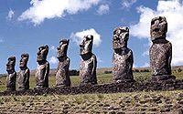
돌의 사전적 의미는 '자갈·바위·광석 따위를 통틀어 이르는 말'이다.
피라미드나 로마시대의 도로망 등을 살펴볼 때 인류역사 이래로 인간은 돌을 보면 어떻게든 '쌓고, 깔고, 붙이는' 작업을 해왔다.
이것은 돌이 자연적으로 존재하는 소재 중 가장 견고하고 내구적이며, 무게나 압축강도가 흙이나 나무 등 다른 천연재료에서 볼 수 없는 뛰어난 성질을 가지고 있기 때문일 것이다.
멀리 인류 역사를 상기해볼 필요도 없이 지금 당장 눈을 돌려 주위를 살펴보기만 해도 돌과 인간의 관계를 금방 알아챌 수 있다. 건물의 바닥에 깔고 벽에 붙인 대리석, 도로의 가장자리에 세워둔 안내석, 차도와 인도를 구분하는 경계석, 축대에 쌓아둔 견치돌, 조경에 이용한 둥근 자연석에서 등 그야말로 우리 주위가 돌 천지이다. 돌 때문에 정신이 없어 담배를 한 대 피우려고 라이타를 집어들면 '라이타'에 삽입된 '라이타돌' 때문에 머리가 더 지끈거릴 지경이다.

돌쌓기와 돌
돌은 그 용도와 특성에 맞게 적재적소에 이용해야 한다. 둥굴둥글한 형태의 돌이라면 조경에 이용하는 것이 좋으며, 넓적한 돌이라면 세우거나 눕히는 용도로 사용하고, 육면체 형태의 큰 돌이라면 하천이나 제방에 쌓아서 홍수나 파도를 이겨내는 용도로 사용해야 한다.
사람을 '남자/여자'로 구분하거나 '부자/빈자'로 구분하거나 '상사/졸병'으로 구분할 수 있듯이 하나의 사물을 살펴볼 때 어떤 관점에서 보느냐에 따라 분류형태가 달라진다. 우리의 주된 관심사는 뭐니뭐니해도 돌쌓기이므로, 돌쌓기에 이용되는 돌의 종류를 각 분류형태에 의해 심도있게 살펴보자.

2. 생성요인에 따른 구분-발파석/자연석
- 돌이 어떻게 만들어졌는지에 따라 자연석과 발파석으로 구분한다.
자연석
자연석이란 말 그대로 자연적으로 생성된 돌로서, 주로 하천, 강이나 산, 들에서 난다.

(가)자연석-하천석
하천은 항상 '물'이 존재하기 때문에 여기에 있는 돌은 오랜 시간동안 물에 의해 다듬어지게 된다. 따라서 자연석은 전체적인 모양이 둥근 형태이며, 사각형/오각형/육각형 등의 형태이더라도 모서리가 각지지 않고 둥글며, 면 또한 매끄럽다. 무게 또한 상당하여 같은 크기이더라도 발파석에 비해 무거운 편이다.
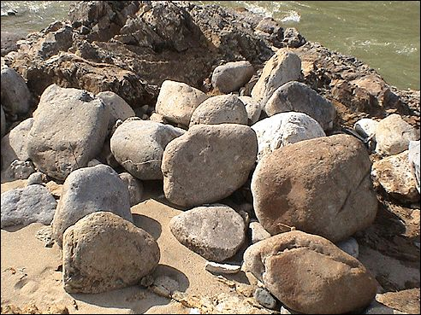
▲ 하천에 있는 자연석

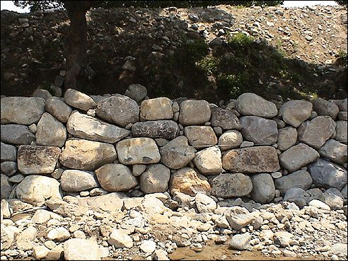
▲ 하천에 있는 자연석을 채취해 쌓은 모습

(나)자연석-산석
일반적으로 '자연석' 중 강이나 하천에서 나는 하천석은 물에 의해 표면이 매끄럽게 다듬어지고, 돌의 모양이 어느정도 둥글둥글한데 비해 자연석의 한 종류인 산석은 주로 산이나 들에서 나며, 하천석에 비해 표면이 약간 거칠고, 돌의 모양이 삼각, 사각, 오각, 육각 등 어느 정도 각진 모양을 하고 있다. 또한 풍화작용에 의해 돌이 침식되고, 이끼가 끼어있기도 하다.
산석 중 오랫동안 방치되어 풍화작용이 많이 진행된 것은 모서리나 가장자리가 둥그렇게 다듬어져 있지만, 풍화작용의 영향을 적게 받은 산석은 마치 발파석과 같이 모서리가 거칠고, 면이 확실하게 나오며, 끝부분이 뾰쪽하기도 하다.

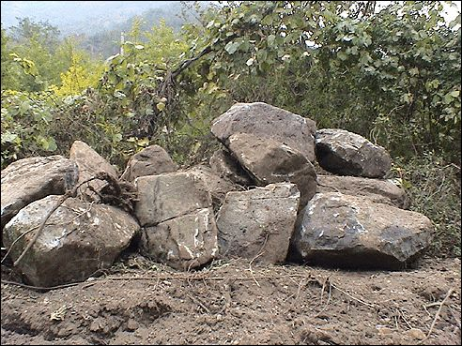
▲ 산의 계곡 주위에서 채취한 산석

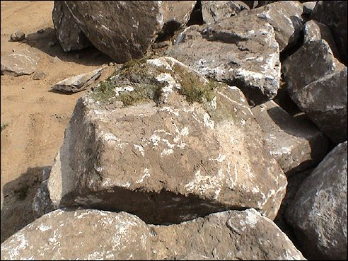
▲ 산간 지역의 들과 밭에서 채취한 산석, 이끼가 끼어 있다.

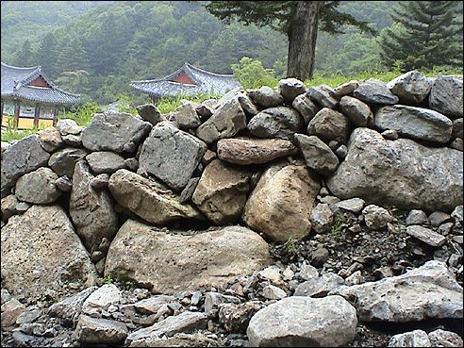
▲ 풍화작용이 오래 진행된 산석으로 시공한 모습

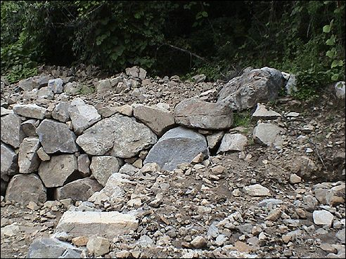
▲ 풍화작용이 덜 진행된 산석으로 시공한 모습
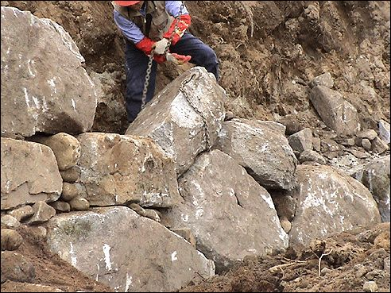
▲ 산간 지역의 들과 밭 주위에서 채취한 산석을 쌓고 있는 모습.
돌의 색깔이 갈색에 가깝고, 면이 확실하게 드러나 있는 것을 볼 수 있다.

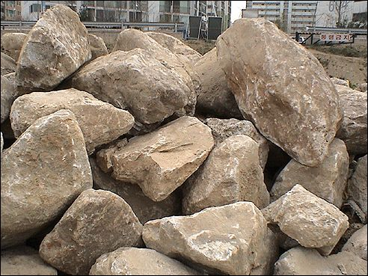
▲ 산과 들에서 채취한 또다른 산석. 모서리가 날카롭지 않고 전체적으로 둥근 형태이긴 하나
하천에 있는 자연석에 비해 표면이 매끄럽지 못하다.

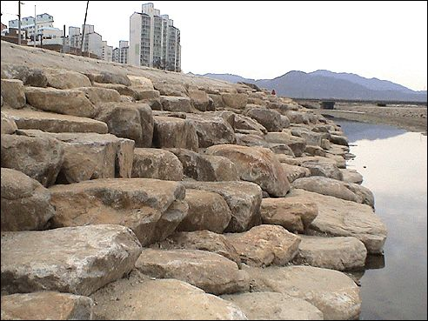
▲ 산과 들에서 채취한 산석으로 호안 조경을 시공한 모습.
호안 조경은 하천의 가장자리에 조경식으로 돌을 쌓는 것을 말한다.

※자연석 돌쌓기의 유의점
자연석 중 특히 하천에서 채취한 하천석은 표면이 매끈매끈하고, 모서리가 거의 없거나 있다 해도 둥글게 마모되어 있기 때문에 자연석을 쌓기 위해 체인으로 감쌀 때 잘 감싸지지 않고, 감싼다 해도 BackHoe로 들어올리는 과정이나 이동하는 과정에서 돌이 잘 빠져버리는 특징이 있다. 따라서 자연석에 체인을 걸 때에는 될 수 있으면 돌의 무게중심(주로 중앙)을 관통하도록 하는 것이 중요하다.

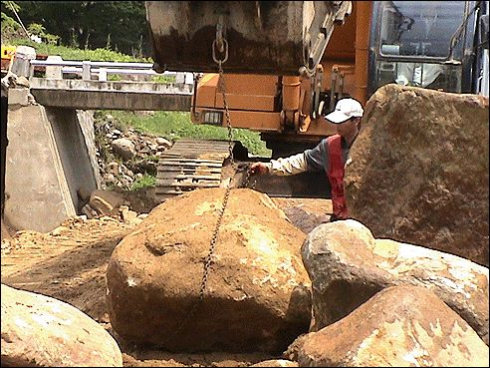
▲ 이동중에 돌이 빠지지 않도록 안전한 돌걸기를 위하여 석공이 자연석의 중앙을 관통하도록 체인을 걸고 있다.

발파석
발파석은 인간에 의해 인위적으로 만들어진 돌로서, 특히, 석산(돌산)에서 화약이나 다이너마이트를 이용한 발파 작업을 통해 만들어진 것을 가리킨다. 발파해서 캐낸 돌이기 때문에 '발파석'이라는 이름이 붙여진 것이다.
발파석은 큰 돌을 발파하여 인공적으로 떼어낸 것이기 때문에 모양이 각져 있을 뿐만 아니라 모서리가 날카롭다. 이러한 특징 때문에 발파석을 쌓기 위해 체인을 걸 때 반드시 돌의 무게중심을 통과하지 않고, 모서리만 살짝 채거나, 일부분만 감싸도록 해도 체인이 잘 걸리는 장점이 있다.
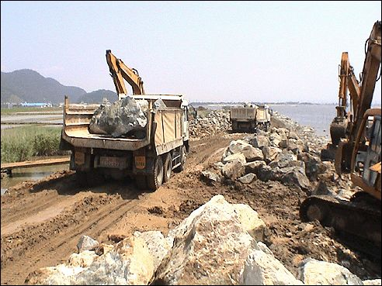
▲ 공사를 하기 위해 발파석을 계속 실어나르는 덤프트럭들

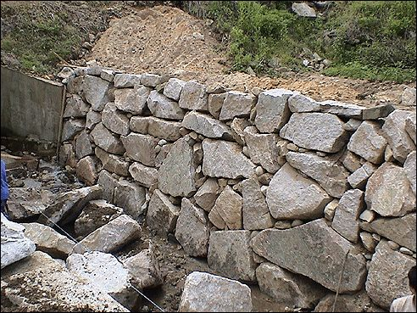
▲ 발파석을 쌓아놓은 모습(돌쌓기)

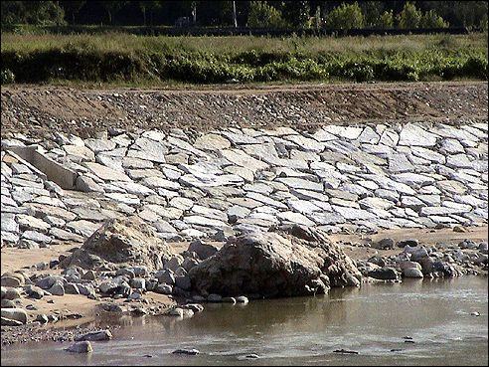
▲ 발파석을 쌓아놓은 모습(돌붙임)

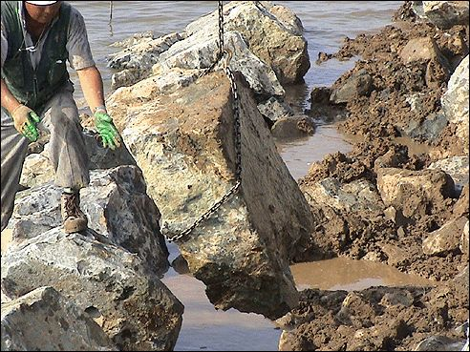
▲ 발파석의 가장자리를 살짝 채면서 체인을 걸어준 모습.
발파석은 가장자리가 뾰쪽하기 때문에 중앙을 관통하지 않고
가장자리만 살짝 채서 체인을 걸어주어도 돌이 잘 빠지지 않는다.

3. 돌의 크기에 따른 구분(전석/사석/잡석)
- 돌의 생김새와 용도에 따라 돌을 구분하는 방법으로, 전석, 사석, 잡석, 호박돌이 있다.

전석(Boulder, 轉石)
건설교통부의 토목공사 시방서에 나타난 전석의 의미는 '1개의 크기가 0.5㎥ 이상 되는 돌덩어리(석괴)'이다.
크기가 0.5㎥ 이상이므로 BackHoe 중 6W의 바가지정도 크기이거나 그 이상이 되는 돌덩어리라고 보면 된다. '전석'의 영어 표현인 Boulder는 '둥근 돌'이라는 뜻을 가지고 있다.
석공사 현장에서는 '전석쌓기'라고 하면 둥근 자연석을 사용하든, 각진 발파석을 사용하든 관계없이 큰 돌덩어리를 쌓는 것을 의미한다. 그러나 '전석쌓기'라고 표기하면서 돌의 종류를 명시하지 않으면 '발파석 전석쌓기'인 경우가 대부분이다. '자연석 전석쌓기'일 경우 공사 공고문에 '자연석쌓기'라고 표기되는 것이 일반적이다.
※ 일부에서 '계단식으로 돌을 쌓는 것'을 전석쌓기라고 부르기도 하는데 이는 잘못된 표현이다.

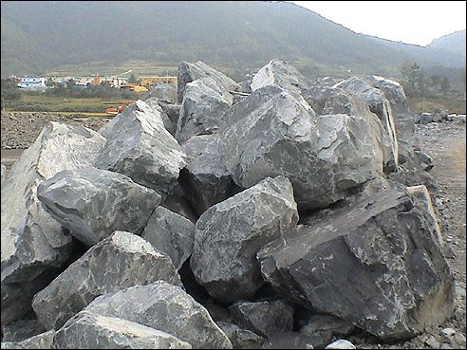
▲ 일정한 규격이 없는 전석(일반적인 큰 발파석이 곧 전석이라고 보면 된다)

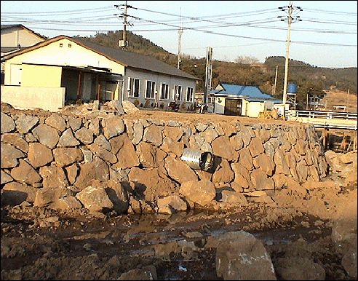
▲ 일정한 규격이 없는 큰 전석으로 돌쌓기를 시공한 모습

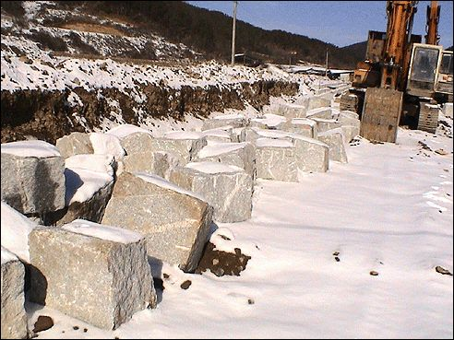
▲ 앞면 가로/세로 50Cm, 뒷길이 70Cm 이상의 규격을 가지는 전석
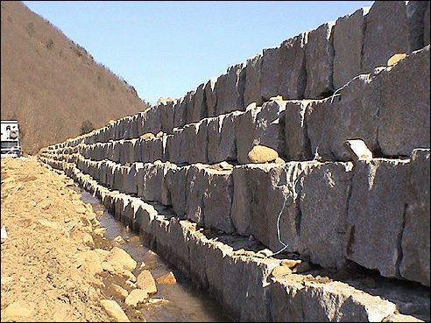
▲ 일정한 규격의 전석을 계단식으로 시공한 모습

사석(捨石)
막깬돌 중에서 흐르는 물에 견딜 수 있는 중량을 가진 비교적 큰 돌.
돌공사 현장에서는 '사석'이라 하면 두가지 의미로 쓰이는데, 첫번째는 '사석고르기(사석깔기)'에 사용되는 돌로서, 전석보다는 작으나 사람이 손으로 들 수 없을 정도의 무게를 가진 큰 돌을 의미한다. 이러한 돌은 포크레인(BackHoe)을 이용하여 시공해야 한다.
둘째는 사람의 몸통/머리/주먹 정도 크기의 돌(아래의 잡석도 포함된 돌)로서 사람이 들을 수 있는 정도의 무게와 크기를 가지는 것을 의미하는데, 이러한 돌은 주로 큰 돌을 쌓은 곳의 뒷채움용이나 구멍막이용으로 쓰인다.

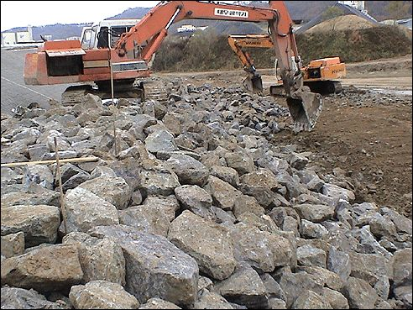
▲ 사석고르기에 사용되는 사석. 물의 흐름에 견딜 수 있는 큰 중량을 가지고 있다.

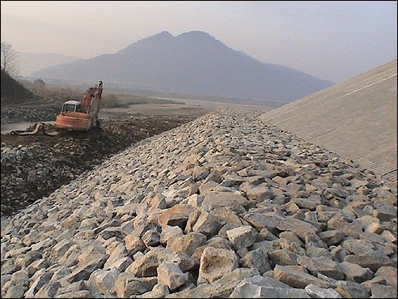
▲ 호안블럭의 아래 부분을 사석고르기를 통해 보호해준 모습

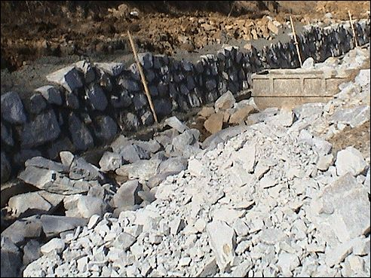
▲ 뒷채움 및 구멍막이용으로 사용하기 위해 작업 현장에 작은 돌을 부려놓은 모습.
현장 작업자들은 이렇게 사용되는 작은 돌을 '사석'이라고 부르기도 한다.
잡석(Rubble stone, Broken stone)
산이나 개천에 산재하고 있는 돌로서, 모양이 일정하지 않은 작은 돌덩어리이다. 크기는 대개 막깬돌이나 호박돌보다 작으며, 지름이 10∼30cm정도의 크고 작은 알이 골고루 섞여져 있다.
호박돌(Boulder stone, 玉石)
하천이나 산에서 나는 자연석 중 호박처럼 둥근 천연석재로서 지름이 18cm 이상인 돌이다.
토목의 석공사에서 호박돌은 크기가 작기 때문에 쌓기에는 부적당하며, 비탈면의 기초바닥용이나 뒷채움돌로 많이 사용되지만 건축의 석공사에서는 모양이 예쁘기 때문에 큰크리트에 붙여 담을 쌓거나 벽면을 장식하는 용도로 많이 사용된다.

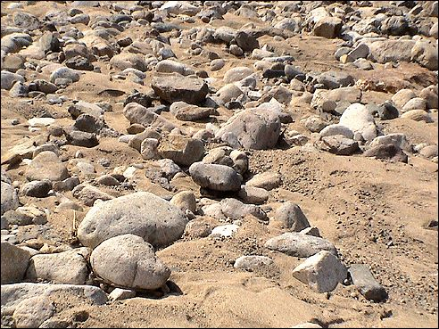
▲ 하천에 있는 호박돌

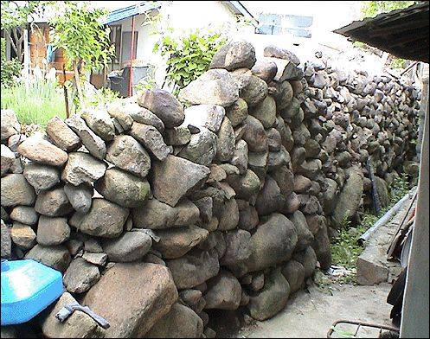
▲ 호박돌로 소담스럽게 쌓아올린 농가의 뒷담.
호박돌은 건축의 담장에 많이 사용되는데, 토목용으로 이용할 때는
대부분 콘크리트를 사용하여 돌을 튼튼하게 잡아주는 '찰쌓기' 시공이 이루어진다.

4. 용도와 생김새에 따른 구분(피복석/견치석/간사돌)
- 돌의 생김새와 용도에 따라 돌을 구분하는 방법으로, 피복석, 견치석, 간사돌 등이 있다.

피복석(皮服石)
옷을 입히듯이 비탈면을 보호하기 위해 싸아주는 돌을 통틀어 피복석이라고 한다. 전석 중에서도 크기가 아주 큰 돌을 가리켜 '피복석'이라고 부르는 것이 일반적이지만, 공사현장에 따라 돌의 크기에 관계없이 비탈면에 시공해주는 돌을 피복석이라고 부르기도 한다(돌의 크기가 0.3㎥ 정도여도 피복석이라고 부른다는 뜻이다).
돌의 종류가 무엇이든 관계없다. 피복석으로 사용되는 돌은 크고, 면이 확실한 것이 특징이다. 하천과 같이 유속이 빠르지 않은 곳의 피복석은 뒷길이(두께)가 규정치를 만족하기만 하면 납작한 형태로 눞혀서 쌓아도 되지만, 해안가 방조제나 방파제 등의 피복석은 파도의 힘을 견뎌야 하기 때문에 크기도 커야 할뿐더러 마치 쐐기를 박듯이 세워서 쌓아야 한다.

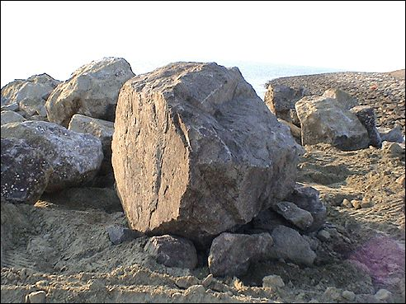
▲ 새만금 방조제 공사현장의 피복석. 높이가 1.5m나 된다.

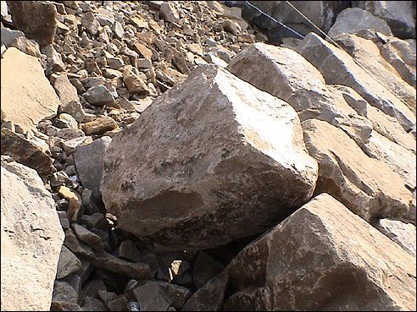
▲ 쐐기를 박듯이 세워서 피복석쌓기를 시공한 모습. 돌을 길게 놓는 마구리쌓기가 수행되었다.
사진은 여수 묘도 준설토 투기장 가호안 3단계 축조공사 현장의 피복석 시공사례이다.

견치석(Kenchi-stone, 犬齒石, 間知石)
돌의 모양이 송곳니 닮은 데서 견치석이라는 이름이 붙었다(송곳니를 견치라고 부른다).
견치석은 특별히 다듬어진 석재로서, 앞면의 모양이 정사각형에 가깝고, 각뿔형으로 이루어져 있다. 전체 길이는 앞면의 길이에 비해 1.5배 이상, 뒷면 너비는 앞면의 1/16 이상, 이맞춤(接端, 合端) 너비는 1/5 이상, 허리치기(胴落)의 평균깊이는 1/10 정도로 해야하며 1개의 무게는 보통 70∼100kg이다. 특히, 이맞춤 공간과 허리치기 공간이 있도록 잘 다듬어진 돌이 견치석이라고 보면 된다.
※ 공사현장에서 '견치석'의 발음이 구전되면서 '견치'가 '경치'로 알려지는 경우가 많다. 이런 연유로 견치석을 '경치석' 또는 '경치돌' 이라고 알고 있는 경우가 많다.

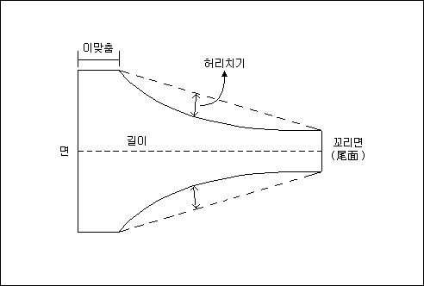
▲ 견치석 각 부분의 명칭

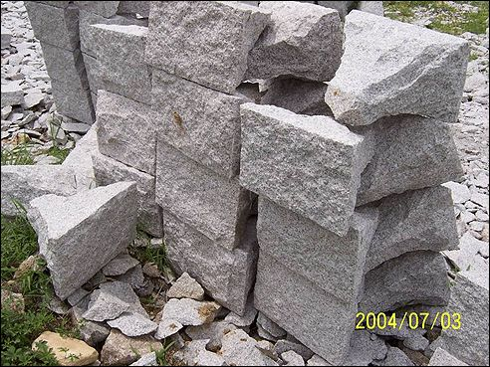
▲ 건축용으로 사용하기 위해 이맞춤 공간과 허리치기 공간을 정교하게 맞춰 생산된 견치석.
서광석재의 견치석 사진이다.

원칙적으로 견치석은 특별한 규격으로 다듬어진 돌을 말하며 대부분의 석재공장은 특별한 주문에 의해 정교하게 견치석을 생산한다. 이와 같이 '특별히 다듬어진' 견치석은 가격이 너무 고가이기 때문에 토목 분야의 돌공사에서는 앞의 견치석 그림과 같은 돌을 사용하지 않고 다음에 설명하는 '간사돌'을 사용한다.

견치석과 간사돌은 '정교하게 생산된 견치석', '정교하지 않은 간사돌'로 구분하는 것이 정확하지만, 일반적으로 간사돌을 가리켜 '견치석'이라고 부르고 있다. 이에 따라 '견치석 축조'라는 안내가 있으면 간사돌을 이용하여 축대 등을 쌓는 공사를 의미한다. 한편, 견치석과 같이 규격품으로 생산된 것을 '정간사'라 하고, 일반 간사돌과 같이 정밀하지 못한 것을 '막간사'라고 부르기도 한다.

견치석의 자세한 치수는 한국산업규격인 'KS F 2530-2000' 문서에 규정되어 있다. KS F 2530-2000에 따른 견치석의 치수는 다음과 같다.
<표 : 견치석의 치수>
명칭 | 길이(cm) | 표면적(cm²)
35각  45각  50각  60각 | 35 이상  45 이상  50 이상  60 이상 | 620 이상  900 이상  1220 이상  1600 이상
※ 참고 URL : 석재 관련 한국산업규격(KS F 2530-2000) 문서 보기(한국석재공업협동조합 제공)

간사돌(Rubble stone, 깬돌, 할석(割石))
견치돌과 같이 이맞춤, 허리치기, 꼬리면 등을 엄격한 규격에 의하지 않으나 길이를 앞면의 1.5배 이상으로 하고 면의 모양을 직사각형에 가깝게 하며 1개의 무게는 60kg정도인 돌을 간사돌이라 한다. 견치돌에 비하여 가격이 싸므로 토목 공사에 주로 쓰인다.
간사돌은 다음과 같은 특징을 가지고 있다.
① 간사돌은 견치석보다 치수가 불규칙하고 이맞춤 공간과 허리치기 공간이 없다.
② 한 면이나 두 면이 반드시 사각형(정사각형이든 직사각형이든)을 이루고 있다.
③ 다른쪽 한 면이나 두 면이 삼각형으로 이루어진 경우가 많다.
④ 간사돌을 석축할 때는 사각형으로 된 면이 앞면에 배치되도록 해야 한다.
⑤ 삼각형으로 된 면은 밑돌(제일 하단에서 기초가 되는 돌, 내시돌) 또는 천단(제일 윗부분 마감)에 사용한다.
※ 간사돌을 석축할 때 축대의 중간 지점에 삼각형으로 된 면을 사용한다면 데나우시(재시공)의 사유가 될 수 있다.

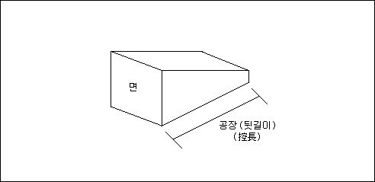
▲ 간사돌의 모양

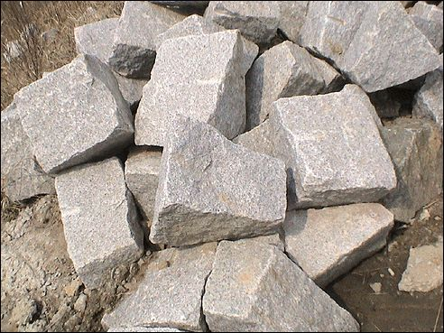
▲ 작업을 위해 간사돌을 퍼놓은 모습

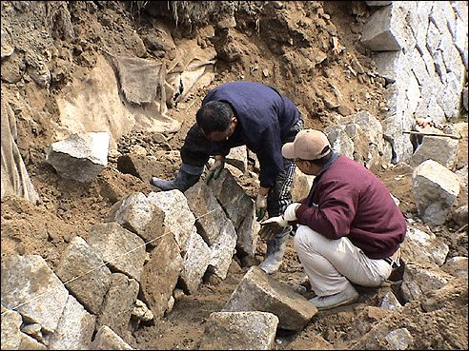
▲ 간사돌로 축대를 쌓고 있는 모습

뒷채움돌(Back-filling stone, 일명 우라돌) 및 굄돌(Chair stone)
뒷채움돌은 돌의 용도에 의한 분류명으로서, 쌓여진 돌의 뒷부분을 튼튼하게 받쳐주기 위해 채워주는 돌을 말한다. 뒷채움돌은 하천이나 산에 자연적으로 산재해 있는 작은 돌을 쓰거나, 석산에서 채석시 생기는 작은 깬돌을 사용한다.

5. 석재의 호칭 표기법
암석은 생성요인에 따라 화성암, 퇴적암, 변성암의 3종으로 구분한다. 그러나 우리나라의 경우 암석의 특징에 따른 명칭 외에 포천석, 함양석, 제천석, 문경석과 같이 석재가 생산되는 지역의 이름으로 석재명을 붙이는 경우가 많다.
석재에 관한 한국산업규격인 'KS F 2530-2000(석재)'에서는 석재의 호칭을 다음과 같이 정의하고 있다.
산지 또는 고유명칭, 암석의 종류, 물리적성질에 따른 종류, 모양에 따른 종류, 등급, 치수(두께x나비x길이) 또는 치수구분의 종류
보기 : 함양석. 화강암. 경석. 1등품. 10x50x91
※다만, 호칭 방법에서 필요없는 부분은 빼도 좋다.

돌쌓기 공법(줄눈의 형태에 따라서-골쌓기/켜쌓기)
줄눈이란 돌과 돌 사이의 접합부(이음매)를 말한다. 돌을 쌓을 때 줄눈이 어떤 형태가 되도록 하느냐에 따라 골쌓기와 켜쌓기로 나누어진다. 줄눈의 모양은 돌이 어떻게 쌓여지느냐에 따라 달라지기 때문에 줄눈의 형태란 곧 돌을 쌓는 모양새를 의미한다. 따라서 '줄눈의 형태에 따라' 골쌓기와 켜쌓기로 나누어진다 함은 곧 '돌을 쌓는 형태에 따라 골쌓기와 켜쌓기로 나누어진다'는 것의 다른 표현이다.

건설교통부의 '토목공사표준일반시방서'의 내용 중 '제7장 부지시설공사 제3절 돌쌓기 및 블록쌓기'에 규정되어 있는 '돌쌓기' 시방서입니다. 건설교통부의 시방서 중 '건축분야의 돌공사 시방서'도 있으므로 이것과 혼동하면 안 됩니다.

====================
07310 돌쌓기
====================
제 1 항 일반사항
1.1 적용범위
1.1.1 이 시방서는 흙쌓기 또는 땅파기한 비탈면에 깬 자연석을 쌓기하는 석축에 대한 시방을 제시한다.
1. 이 시방서는 견치돌, 깬돌 및 깬잡석 또는 야면석의 쌓기를 포함한다.
1.1.2 관련시방서
02221 땅고루기：흙쌓기
02222 땅파기
02212 골재재료：뒤채움돌
04320 현장치기 콘크리트공
04310 포틀랜드 시멘트 콘크리트
04341 모르터 및 그라우트
1.1.3 주요내용
1. 돌쌓기 일반
2. 찰쌓기
3. 메쌓기
4. 되메우기
1.2 참조규격
1.2.1 한국산업규격(KS)
KS A9001 9003 품질시스템규격
KS F2517 암석의 인성 시험방법
KS F2518 석재의 흡수율 및 비중시험 방법
KS F2519 석재의 압축강도 시험방법
KS F2530 석재
1.3 제출자료
1.3.1 자료제출 요건 및 절차：01240 제출자료 및 01260 시공도면, 제품자료 및 시료의 해당요건 참조
1.3.2 시공도면：돌의 배열상세, 팽창 및 수축 이음매 등 설치상세 제출
1.3.3 견본품：석재의 종류, 형상, 색상별로 2개의 견본품 제출
1.4 시공환경요건
1.4.1 찰쌓기에는 외기의 온도가 쌓기 착수전, 쌓기중 및 쌓기 완료후 48시간 동안 5℃이상 유지되어야 한다.
1.4.2 찰쌓기는 작업일의 종료시 또는 우천시에 방수막재로 덮고, 단단하게 정착시켜 두어야 한다.
제 2 항 기자재
2.1 돌재료
2.1.1 공통사항：채석한 화강암, 사암, 대리석 등의 원석 또는 자연석으로 용도에 적합한 강도와 내구성을 가진 양질의 것이어야 하며, 풍화하며변색하거나 변질하는 광물 등을 포함하고 있어서는 아니 된다.
2.2.2 견치돌
1. 앞면의 모양이 정사각형에 가깝고 앞면과 뒷면사이의 길이는 앞면 최소모서리 길이의 약 1.5배 이상이라야 한다.
2. 뒷면의 면적은 앞면 면적의 약 1/16이상이고, 접촉하는 돌이의 폭과 길이는 각각 앞면 모서리의 평균길이의 약 1/10과 1/2 이상이라야한다.
2.2.3 깬돌：앞면의 모양이 정사각형에 가깝고 돌길이는 앞면 최소모서리 길이의 1.2배 이상이라야 하고, 돌이의 폭과 길이는 각각 앞면 모서리평균길이의 약 1/20과 1/3이상 이라야 한다.
2.2.4 깬잡석：채석한 원석을 깬 것으로 앞면의 모양이 다소 불규칙하며, 돌길이는 앞면 평균길이의 약 2/3이상 이라야 한다.
2.2.5 야면석：표면을 다듬지 않은 자연석으로 쌓기에 적합한 모양을 가진 비교적 큰 돌덩어리라야 한다.
2.2 뒤채우기 재료
2.2.1 뒤채움돌：돌쌓기의 뒤채움돌은 자연석의 조약돌이나 부순돌로 최대치수가 150㎜인 돌이 적당한 입도로 섞인 것이라야 한다.
2.2.2 모르터 및 콘크리트
1. 찰쌓기의 뒤채우기에 사용되는 콘크리트는 04310 포트랜드 시멘트 콘크리트의 해당요건에 따라야 하며, 28일 압축강도 180㎏f/㎠, 굵은골재의최대치수는 25㎜라야 한다.
2. 줄눈 모르터는 시멘트와 1㎜보다 잔 모래를 부피에 1：3으로 배합하여 흙손으로 깔 수 있는 반죽질기를 얻을 수 있도록 고르게 비벼야 한다. 물을 넣어 비비기를 하고, 외기온도가 25℃ 이상일 때 60분 그리고 25℃ 이하일 때 90분 이상 경과한 모르터는 사용해서는 아니된다.
제 3 항 시공
3.1 시공조건 확인
3.1.1 돌쌓기할 바닥면에 시공을 착수하기에 적합한지 확인해야 한다.
3.1.2 돌쌓기의 터파기한 바닥면은 비탈면에 대하여 직각으로 다듬어 져야 한다.
3.2 준비
3.2.1 돌쌓기의 앞면 및 뒤채우기 하는 비탈면에 규준틀을 설치하고, 겨냥줄은 수평으로 되게 걸쳐야 하며, 돌쌓기 착수전에 감리자의 검사를 받아야한다.
3.2.2 터파기 바닥면이 길고 깊이가 변화하는 경우에는 바닥면을 계단식으로 다듬어야 하고, 돌쌓기 착수전에 감리자의 검사를 받아야 한다.
3.2.3 바닥면의 지지력이 부족하다고 판단될 경우에는 감리자의 지시에 따라 기초말뚝, 토대목 또는 기초콘크리트 등을 시공해야 한다.
3.2.4 쌓기할 돌은 충분한 양을 현장에서 준비하여 골라 쓸 수 있게 해야 한다.
3.3 돌쌓기
3.3.1 돌쌓기는 앞면에 직각이 되게 하고, 강도를 저하시키는 쌓기방법을 써서는 아니 된다. 쌓기는 낮은 바닥면에서 시작하여 거의 같은 높이로번갈아 쌓아야 하며, 신축 이음이 있는 경우에는 이음과 이음사이, 신축이음이 없는 경우에는 구간별로 차례로 쌓고 높이의 차가 크지 않게 해야 한다.
3.3.2 견치돌과 깬돌은 층쌓기 마다 돌이를 수정하고, 필요에 따라 난도 다듬질을 하여야 한다. 잡석이나 야면석은 다듬메로 다듬어 안정하게 밀착되도록 해야 한다.
3.4 찰쌓기
3.4.1 돌의 찰쌓기는 골쌓기를 원칙으로 하고, 밑돌은 큰 돌을 사용하여 위의 두 모서리를 깨어 5각형으로 다듬고, 인접한 돌에 밀착되게 해야 한다.
3.4.2 찰쌓기의 돌과 블록은 사용전에 흙먼지나 부착물을 제거하고, 충분히 물축이기를 해두어야 한다.
3.4.3 찰쌓기에서는 앞면에서 돌이를 맞추고, 허리 고임돌로 쌓기돌을 고정시키고, 돌틈에는 콘크리트를 채우고, 앞면의 돌이까지 충분히 채워 다져야 한다.
3.4.4 찰쌓기의 하루에 쌓는 높이는 1.2ｍ를 넘지 않아야 한다.
3.4.5 상단 콘크리트는 뒤채우기 콘크리트와 일체로 시공해야 한다.
3.4.6 신축이음은 약 20ｍ간격으로 두어야 하며, 설계도서 또는 감리자의 지시에 따라야 한다.
3.4.7 물빼기 구멍의 배치는 대략 2ｍ간격으로 두고, 버금으로 배치해야 한다.
3.4.8 앞면의 줄눈모르터는 줄눈부분을 물로 충분히 적셔서 채워 넣어야 한다.
3.5 메쌓기
3.5.1 메쌓기는 줄쌓기를 원칙으로 하며, 쌓기 높이는 1ｍ 미만이라야 한다.
3.5.2 메쌓기의 돌이는 폭이 견치돌일 때 5∼10㎝, 깬돌일 때 3∼6㎝가 되도록 돌메로 다듬어서 맞추고, 고임돌을 끼워 돌을 고정시키고, 틈새에 뒤채움돌을 채워 넣어야 한다.
3.6 되메우기
3.6.1 돌쌓기 뒷면의 되메우기는 돌쌓기에 맞추어서 뒤채우기 한 후 층별로 흙으로 되메우기 해야 하며, 높은 돌쌓기를 하고 한번에 되메우기를 해서는 아니 된다.
3.6.2 되메우기에 있어서 되메우기 재료가 뒤채움재료와 혼합되지 않게 해야 한다.
3.6.3 되메우기 작업중에는 기계의 주행 또는 편심하중에 의하여 구조물에 손상을 주지 않도록 주의해야 한다.
3.7 보호 및 청소
3.7.1 찰쌓기의 표면은 구간별로 시공이 완료된 후 가마니 등을 덮고 충분히 살수하여 10시간 이상 습윤상태를 유지해야 한다.
3.7.2 돌쌓기가 완료되면 남는 쌓기돌이나 뒤채움돌, 돌부스러기 등은 현장에서 제거하고 현장을 반듯하고 깨끗하게 다듬어 청소해야 한다.

'전석쌓기' 고찰

1. 전석의 의미
'전석'이란 '1개의 크기가 0.5㎥ 이상 되는 돌덩어리'를 의미합니다(건설공사 표준품셈 자료) . 이 돌덩어리가 석산을 발파해서 만들어진 발파석이든, 강이나 하천 주위에 있는 둥글런 자연석이든, 들이나 산의 계곡 주위에서 채취한 야면석이든 관계 없습니다. 돌 크기가 0.5㎥ 이상이 되면 모두 '전석'입니다.
그런데, 국가기관(지방자치단체 포함)에서 발주하는 공사의 경우 발파석을 사용할 때는 '전석쌓기'라고 표기하지만, 자연석을 재료로 사용할 때는 특정해서 '자연석쌓기'라고 표기하는 경우가 대부분입니다('대부분'이라는 것은 그렇지 않은 경우도 있다는 뜻입니다). 그래서 현장 실무에서는 '전석'이라 함은 일반적으로 '돌 크기가 0.5㎥ 이상 되는 큰 발파석 덩어리'를 의미합니다.

2. '전석쌓기' 표현의 성분 분해
'전석쌓기'란 말 그대로 전석을 재료로 사용하여 돌을 쌓는 것을 말합니다. 그런데 '전석+쌓기'를 엄밀하게 분석해보면 '전석'과 '쌓기'로 나누어집니다. '전석'의 의미는 이미 설명한바 있고, 문제는 '쌓기'입니다.

3. 쌓기와 붙임
토목 분야의 돌공사에서는 쌓아놓은 돌의 비탈면 기울기에 따라 '돌쌓기'와 '돌붙임'으로 나누어집니다. 기울기가 45도(1:1) 이상이면 돌쌓기, 45도 미만이면 돌붙임이라 부릅니다. 한편, 수평으로 돌을 쌓는 것을 가리켜 돌붙임 중에서도 '바닥깔기'라고 부릅니다. 45도 이상이 되면 기울기가 급하게 되며(세워진 기울기), 45도 이상이면 기울기가 완만하게 됩니다(누운 기울기).

4. 좁은 의미의 '전석쌓기'
위의 내용을 종합할 때 '전석쌓기'의 가장 좁은 의미는 '크기가 0.5㎥ 이상 되는 발파석 돌덩어리를 이용하여 45도 이상의 기울기로 돌을 쌓는 것'입니다.

5. 넓은 의미의 '전석쌓기'
그러나 현실에서는 꼭 45도 이상의 기울기로 된 것만을 '전석쌓기'라고 한정하지 않습니다. 기울기를 따지지 않고 '0.3㎥에서 0.5㎥에 이르는 비교적 큰 돌덩어리를 재료로 사용하여 '돌쌓기'를 하거나 '돌붙임'을 하거나 '바닥깔기'를 하는 것을 가리켜 '전석쌓기'라고 부르는 것이 일반적입니다.

전석 - 발파석. 방조제 공사에 사용되는 큰 돌덩어리이다. 이 돌의 높이는 1.5m 정도이다.

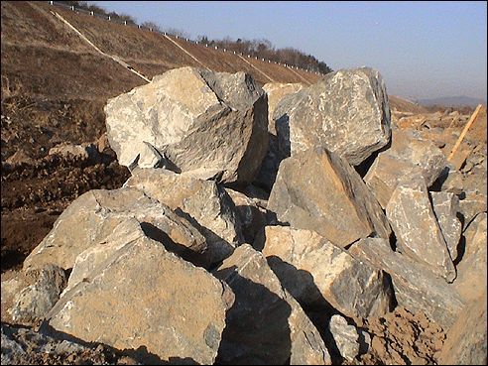
전석 - 발파석. 석산에서 발파를 통해 만들어진 큰 돌덩어리이다.

전석 - 산석(자연석). 이끼가 적당하게 끼어서 조경용으로 사용하기에도 좋다.

전석 - 산석(자연석). 산의 계곡 주위에 있는 큰 돌덩어리들을 포크레인(BackHoe)으로 긁어모아 놓은 모습

전석 - 들에서 채취한 산석. 표면이 조금 거칠다.

전석 - 하천의 자연석(하천석). 물에 마무되어 표면이 부드럽고 모서리 또한 매끈매끈하다.

